

ADVIES DIENST RUIMTE INZAKE DE TE NEMEN VERKEERSMAATREGELEN T.G.V. DE OPENING VAN HET CARNAVALSSEIZOEN RABBEDABBERS OP 11/11/2024

Aanvrager: Kv De Rabbedabbers
Van Lee Tom, Weertersteenweg 127 A, 3640 Kinrooi
GSM 0487 24 58 11

- ACTIVITEIT
Opening carnavalsseizoen

- DATUM EN UUR
Maandag 11/11/2024 van 10u00 tot 20u00

- VERKEERSMAATREGEL & TE PLAATSEN SIGNALISATIE
Te plaatsen signalisatie:
Hek met bord C3, uitgezonderd fietsers en voetgangers, + 2 nadars te plaatsen aan Dorpsplein ingang Weertersteenweg
Parkeerverbod 4x Borden E3, met tekst “carnaval zondag 10/11/2024 vanaf 18u00 tot en met maandag11/11/2024 – 22u00”
Tijdig plaatsen, op donderdag 07/11/2024.

4. Leveren en plaatsen van de signalisatie
Er wordt geen gemotoriseerd verkeer toegelaten op het Dorpsplein tijdens deze activiteiten.

De T.D. zal de nodige verkeerssignalisatie ter plekke leveren.
De door de T.D. geleverde borden moeten door de inrichters geplaatst worden vlak voor de aanvang van de festiviteiten en moeten onmiddellijk erna worden verwijderd.

De omwonenden dienen tijdig op de hoogte gebracht te worden door de carnavalsvereniging van de activiteiten.
De wegcode dient te allen tijde gevolgd te worden.
De bushalte van De Lijn op het Dorpsplein zal tijdelijk verplaatst worden naar de Weertersteenweg.

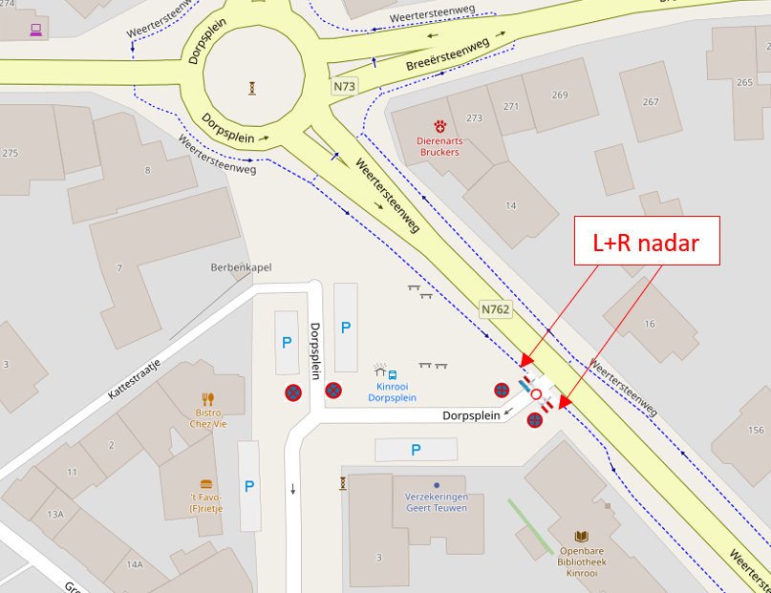

Opgemaakt te Kinrooi op 07/10/2024
Dienst Ruimte

